2007级信息类高数Ⅱ试题(A)
1. 求曲面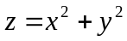与平面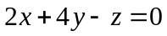平行的切平面的方程. （8分）
解 设切点为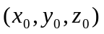, 则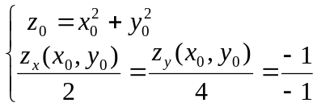, 即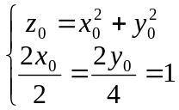
所以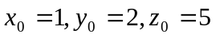. 从而所求的切平面为
即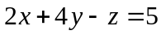.
2．已知函数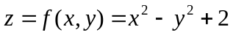. 求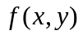在椭圆域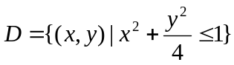上的最大值和最小值.. （10分）
解: 在椭圆域内, 令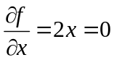,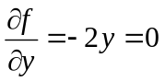, 解得驻点.
用拉格朗日乘数法求此函数在椭圆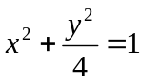上的极值. 设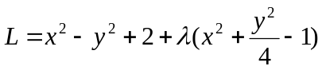, 令
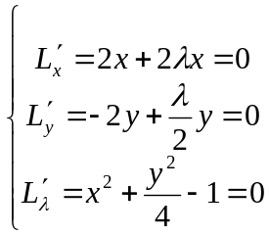
解得四个可能的极值点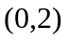,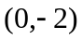,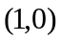和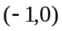.
又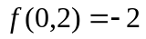, 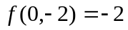, 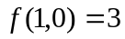, 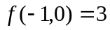, 再与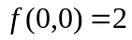比较, 得在上的最大值为, 最小值为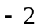.
3. 设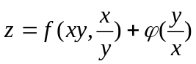，其中具有二阶连续偏导数，具有二阶连续导数，试求及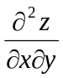.（10分）
解: 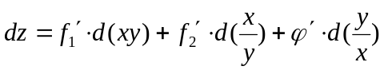
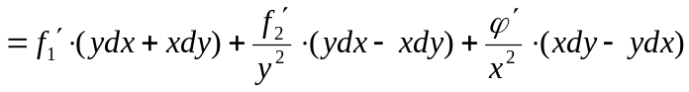
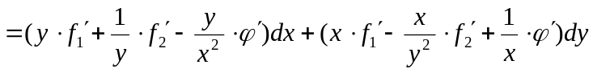,
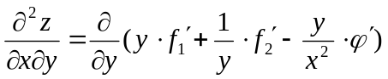
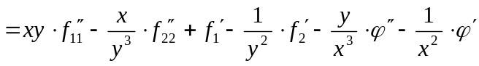.
4.计算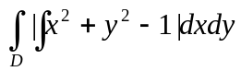, 其中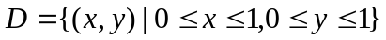（10分）
解 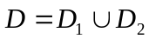(如图)
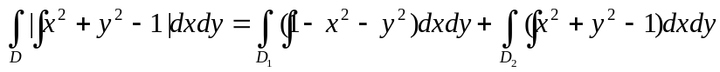
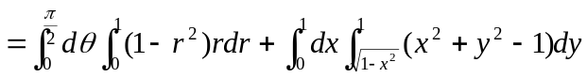
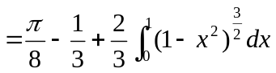
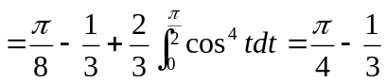.
5. 计算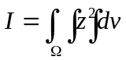 ，. （8分）
解 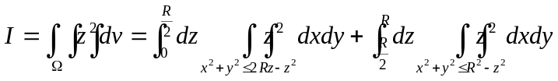
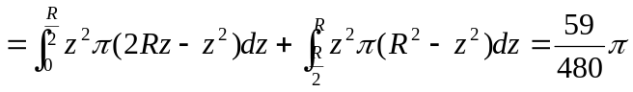.
6. 计算空间曲线积分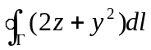, 其中为球面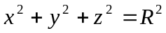与平面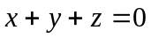的交线. （10分）
解 因为曲线的方程对变量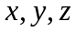具有轮换对称性, 故
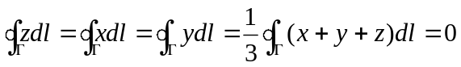, 故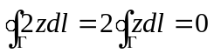
,
故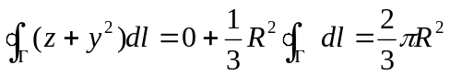.
7.计算曲面积分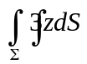, 其中为锥面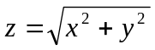在柱体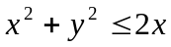内的部分. （10分）
解 显然在坐标面平面上的投影域为圆域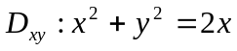所围区域, 其极坐标方程为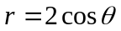. 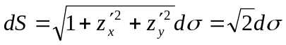. 于是
.
8.计算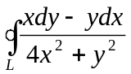，其中是取正向的圆周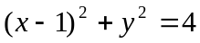.（8分）
解 作位于圆周所围区域内部的的正向小椭圆周: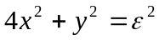, 并设所围的区域为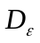. 由于
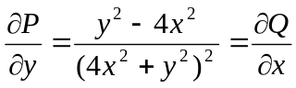
则.
9. 计算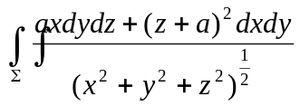, 其中为下半球面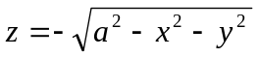的上侧, 为大于零的常数. （12分）
解: 原积分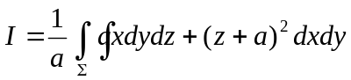.
补面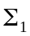: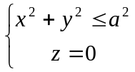的下侧, 则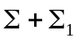为封闭曲面内侧, 由高斯公式可知
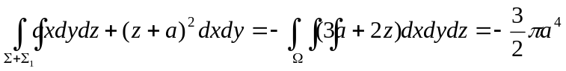,
在上 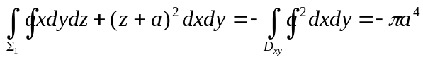.
故原式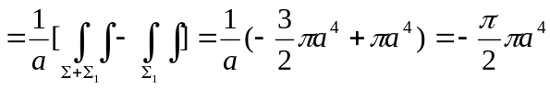.
10. 设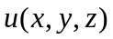是有界闭区域上具有二阶连续偏导数的调和函数, 即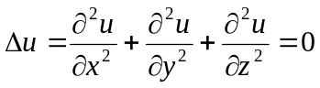, 是的边界曲面, 是的外法线单位向量, 试证
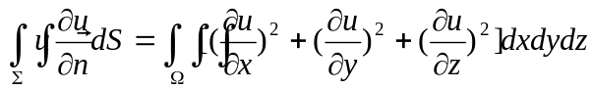.（8分）
证 因为
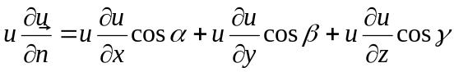，
其中, 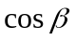, 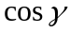是在点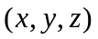处的外法线向量的方向余弦, 所以由高斯公式及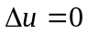, 得
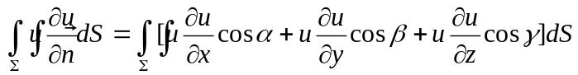
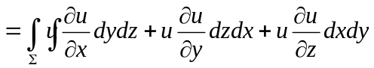
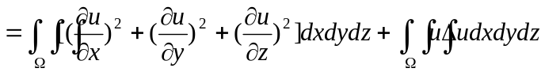
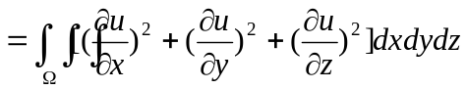
11. 设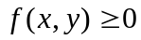在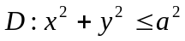上有连续的一阶偏导数, 边界上取值为零. 证明:
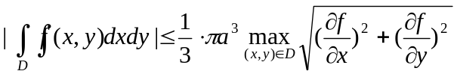.（6分）
证 记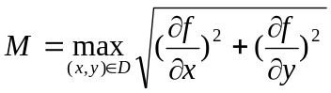.
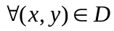. 由原点向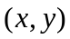引射线, 对应地在圆周上有一交点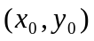. 利用Taylor公式及Schwartz不等式有下式成立, 其中为至线段上的某一点:
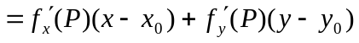
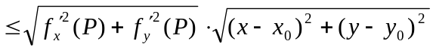
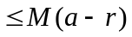 (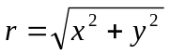).
所以.

